**Pildid objektist (Voki küla, Pedajamäe)**

Enne

Leso vaade eest

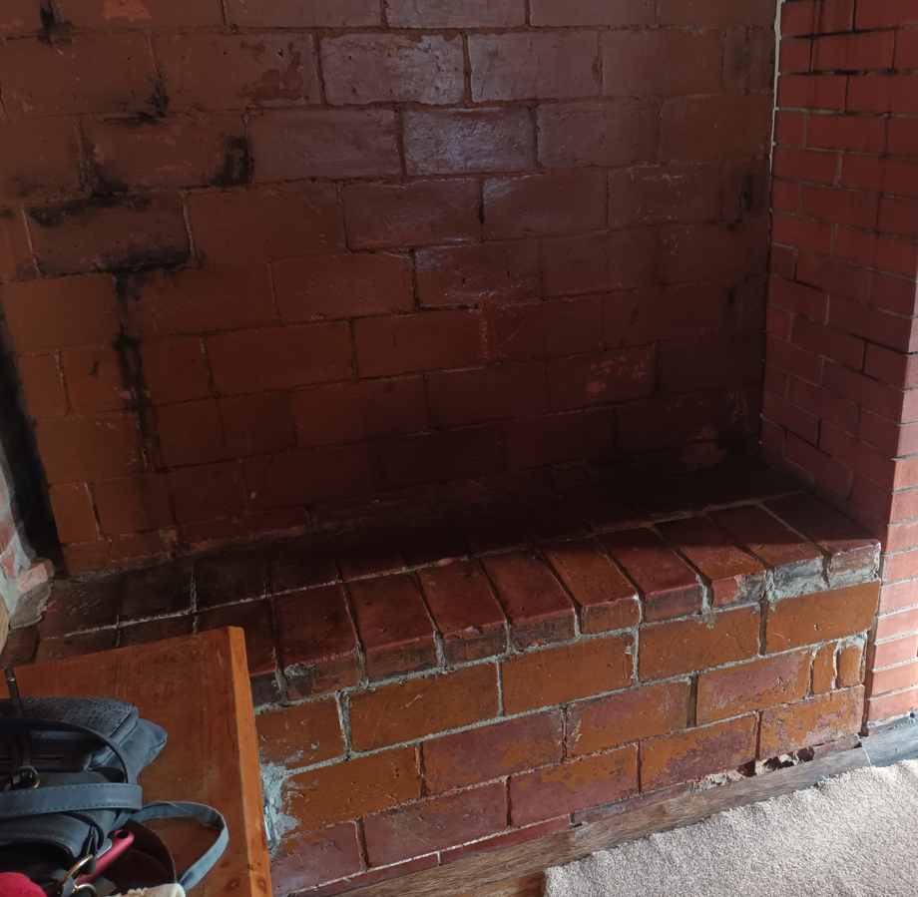

Pärast

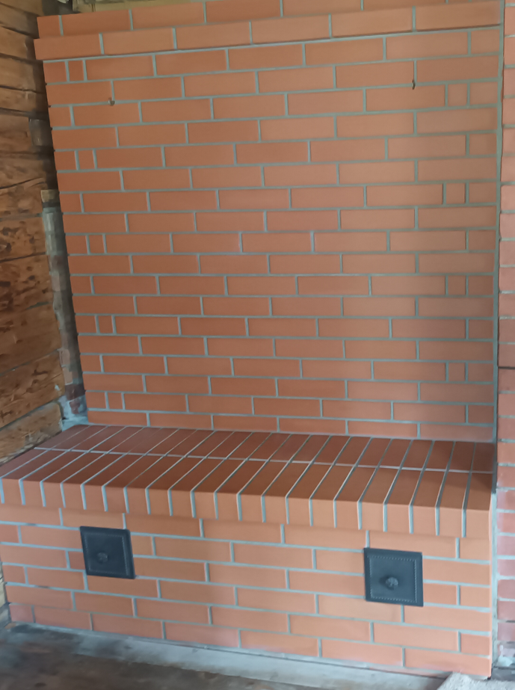

Leso vaade tagant

Enne

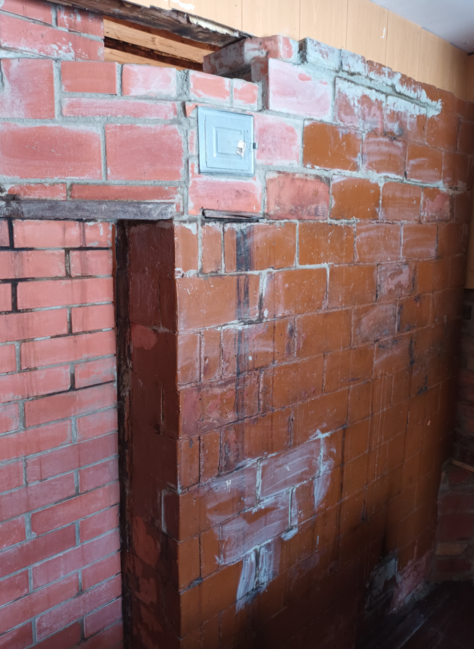

Pärast

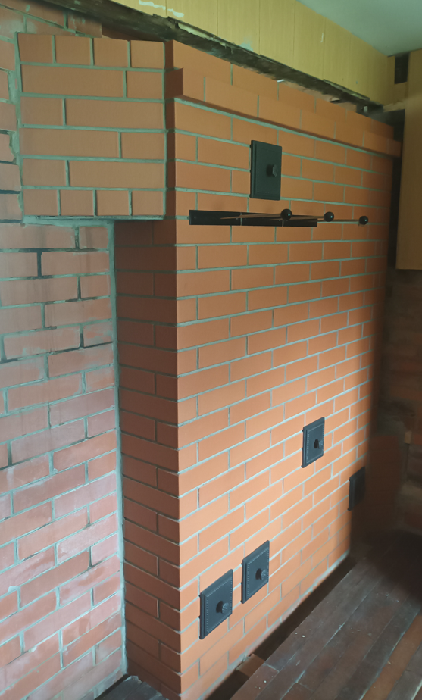

Leso vaade eest kivide purunemise kohast

Enne

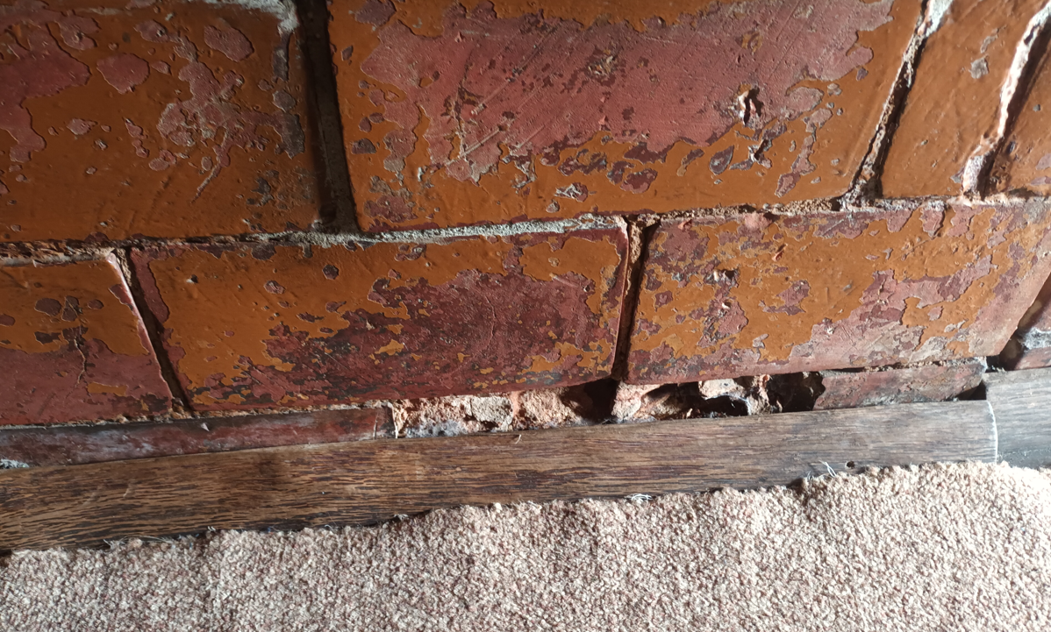

Leso vaade eest

Pärast

